LENGUA Y LITERATURA
Guía formativa de aprendizaje N°1:
Nivel Priorización Curricular: 1
Nivel educativo: Segundo medio
COMPARACIÓN DE NOTICIAS

Nombre: ___________________________________ Curso: _______ Fecha: _______
Puntaje total: ____ Puntaje mínimo: ____ Puntaje obtenido: ____ Porcentaje de logro: ____
Nivel de logro:
Muy Bien (MB): 100%-86% Bien (B): 85%-71% Suficiente (S): 70%-60% Insuficiente (I) 59% o <

Objetivo(s) de Aprendizaje o Aprendizaje(s) Esperado priorizado(s) | Indicador(es) de evaluación | Objetivo(s) de evaluación
OA 10) Analizar y evaluar textos de los medios de comunicación, como noticias, reportajes, cartas al director, propaganda o crónicas, considerando:  -La veracidad y consistencia de la información.  -Similitudes y diferencias en la forma en que distintas fuentes presentan un mismo hecho. | -Comprende que aunque, la noticia sea la misma, dependerá de los recursos que se utilicen y la fuente desde dónde provenga la noticia lo que hará la diferencia en su trato.  -Comparan la veracidad y consistencia de una misma notica en dos medios escritos diferentes. | -Comprender el significado de línea editorial y cómo influye en su tratamiento noticioso.  -Analizar la veracidad y consistencia de una misma noticia en diferentes medios de comunicación.

INSTRUCCIONES GENERALES:

1.- Lea las veces que sea necesario las noticias compartidas.
2.- Realice una ordenación de ideas antes de escribir.
3.- Relea su texto antes de darlo por terminado.

INSTRUCCIONES:
Después de leer las noticias de diferentes medios de comunicación pero, con la misma temática deberán llenar la tabla comparativa que viene a continuación. Utilicen internet si necesitan información extra.

NOTICIA 1: LA TERCERA

Consejo de Monumentos Nacionales resuelve remover la estatua del General Baquedano para restauración
Mónica Garrido
10 mar 2021 7:16 PM
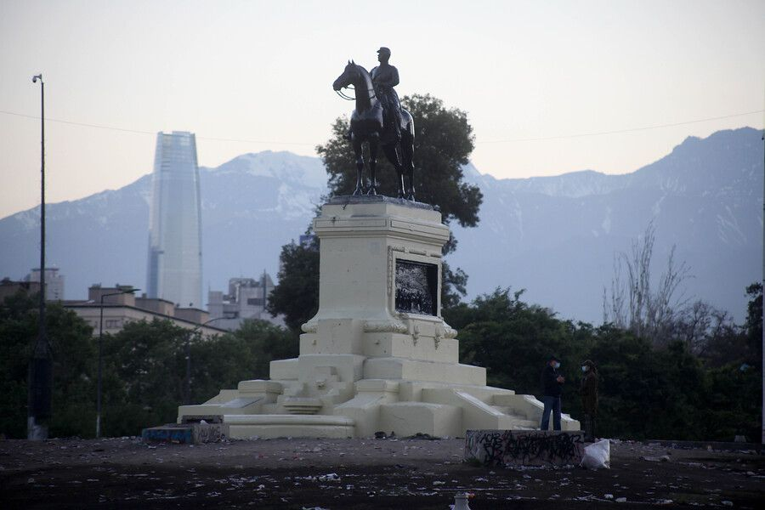
Foto: Agenciauno
El organismo técnico, que depende del Ministerio de las Culturas, se reunió esta tarde para evaluar la permanencia de la estatua del General Manuel Baquedano, ubicada en Plaza Italia desde hace 93 años, tras los daños sufridos el pasado viernes 5 de marzo. Finalmente se decidió su remoción este viernes para proceder a su reparación.
Este miércoles a las 15 horas, el Consejo de Monumentos Nacionales (CMN) realizó su primera sesión del año, donde se decidió remover la estatua del General Manuel Baquedano de Plaza Italia.
Una discusión recurrente desde el denominado estallido social de octubre de 2019, e ineludible desde el viernes 5 de marzo de este año, cuando un grupo de individuos intentó cortar una de las patas del caballo y posteriormente prendieron fuego a la estructura. Así como el pasado lunes 8 de marzo, se hizo el amague de derribar el monumento.
Sucesos que incluso llevaron al Consejo de Defensa del Estado a presentar una querella contra quienes resulten responsables por el delito de incendio calificado. “Lo anterior, por considerar que la gravedad de los hechos cumple con los criterios de intervención acordados por el Consejo en relación con este tipo de acciones que afectan severamente el patrimonio nacional”, informó el CDE por medio de un comunicado.
En la reunión del Consejo de Monumentos, el organismo técnico encargado de la “protección y tuición del patrimonio” monumental, resolvió por unanimidad de 20 votos, que la estatua de Baquedano sería removida de su lugar este viernes -93 años desde su inauguración en 1928-, para proceder a su restauración.
Según informó la entidad en el punto de prensa de esta tarde, trabajarán “en el menor tiempo posible”, y de acuerdo a los antecedentes recabados en las visitas técnicas, el consejo acordó:
1. El retiro temporal de la escultura ecuestre como medida preventiva para trabajos de restauración integral. Esto para velar también por la seguridad de las personas. Además mencionan que las intervenciones realizadas anteriormente, no puede entenderse como restauración.
2. Se acordó realizar resguardo de la tumba del soldado desconocido.
3. Se acordaron obras de protección al pedestal o base de piedra del monumento.
4. En el tiempo intermedio se solicitó mayor resguardo policial de la obra.
Previo a la resolución presidida por el subsecretario de Patrimonio Cultural, Emilio de la Cerda, desde la bancada UDI expresaron por medio del jefe de bancada, Juan Antonio Coloma, junto con el diputado Sergio Bobadilla, que “las democracias sólidas nunca ceden ante la violencia”, y que si se resuelve retirar la estatua “se estaría haciendo eco de los llamados de la izquierda extrema a quemarlo todo”.
Luego se refirieron directamente a la Ministra de las Culturas, Consuelo Valdés, afirmando que “se quedará sin respaldo político de esta bancada” en caso que se procediera a su traslado.

NOTICIA 2: EL MOSTRADOR

Marco Moreno y el retiro de la estatua de Baquedano: "El Consejo de Monumentos Nacionales evitó profundizar la derrota política del Gobierno"
por El Mostrador 11 marzo, 2021
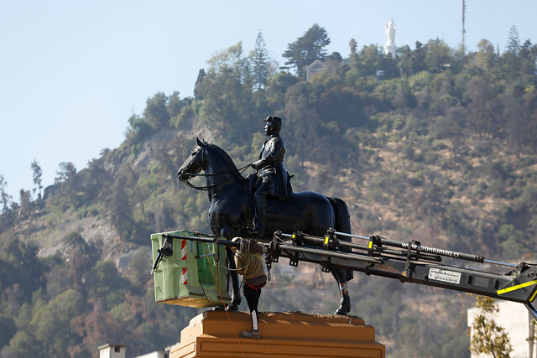
El cientista político y académico de la Universidad Central cree que la decisión técnica del CMN también tiene un componente político, al descomprimir un conflicto que pudo seguir escalando y que el Gobierno no fue capaz de contener. "La Moneda no fue capaz de mantener lo que había pensado, que era no ceder ante la presión de grupos que actúan con violencia, que tampoco podemos aceptarlo, más allá de que sea la estatua", dijo.
La decisión del Consejo de Monumentos Nacionales (CMN) de retirar la estatua del general Manuel Baquedano, tiene una interpretación más profunda que la simple remoción de una antigua escultura en recuerdo del militar que encabezó las tropas durante la Guerra del Pacífico, teniendo en cuenta la conmoción que generó el intento de destruirla y todas las ocasiones en que ha sido vandalizada en medio de las manifestaciones sociales.
Ahora que la escultura será removida para comenzar un proceso de restauración, se logró descomprimir un asunto que había logrado generar conflicto desde el Gobierno, hasta la propia coalición oficialista, donde la UDI era partidaria de mantenerla en su lugar y RN, en tanto, a través de su candidato presidencial, Mario Desbordes, de trasladarla definitivamente a un lugar seguro. Pasando por la oposición, donde la estatua ha servido para hacer un punto político sobre el rol del Ejército en la política, luego de que la institución castrense emitiera un comunicado en que calificó a los responsables de la vandalización de la escultura como "antichilenos", lo que fue interpretado como un acto de "deliberación" por parte de dicha institución.
En este sentido, el cientista político Marco Moreno, académico de la Universidad Central, aseguró que esta decisión del CMN, por una parte técnica, representa una descompresión para la complicada situación política de La Moneda.
"Creo que el Consejo de Monumentos Nacionales evitó profundizar la derrota política del Gobierno. Que significa quitar la estatua de este lugar por la situación que estaba generando. Efectivamente ya se había involucrado el Ejército con una dura declaración el fin de semana. Una declaración bastante inaceptable para su dificultad o restricción que tiene para deliberar, desde el punto de vista incluso de la Constitución", afirmó en conversación con el programa de radio El Mostrador en La Clave.
A juicio de Moreno, el problema de la estatua debía ser resuelto en el corto plazo, de lo contrario, significaba "seguir involucrando al Ejército en esto, porque el Ejército iba a seguir en esta misma línea de defensa, de mantener la estatua o de cuidarla, era profundizar un tema que solo se podía agudizar. Entre otras cosas, porque querían sacar la estatua y porque en los próximos días se va a estrenar una película, que habla de cómo la verdad judicial estableció que una patrulla militar le provocó la muerte de la manera más horrorosa a Rodrigo Rojas Denegri y dejó marcada de por vida a Carmen Gloria Quintana, y el Ejército parece más preocupado de defender la estatua que hacerse cargo también de esto. Estamos hablando de personas, de seres humanos y nunca el Ejército ha reconocido con claridad esto. Entonces, seguir agudizando este conflicto, la película pudo haberlo exacerbado. Hay mucha gente joven que no conoce este caso", enfatizó.
Paralelamente, el analista político recordó la complicación extra que este asunto, de seguir pendiente, hubiera significado para el Ejército, y el propio Gobierno, de cara al rol que tienen los militares en el proceso electoral que está programado para exactamente un mes más. "Pienso que esto hay que verlo como una derrota política. La Moneda no fue capaz de mantener lo que había pensado, que era no ceder ante la presión de grupos que actúan con violencia, que tampoco podemos aceptarlo, más allá de que sea la estatua. Pero el trasfondo lo que estaba significando, era profundizar una tensión política donde el Ejército estaba involucrado y que podía generar más conflicto de cara a los procesos que tenemos por delante", concluyó.
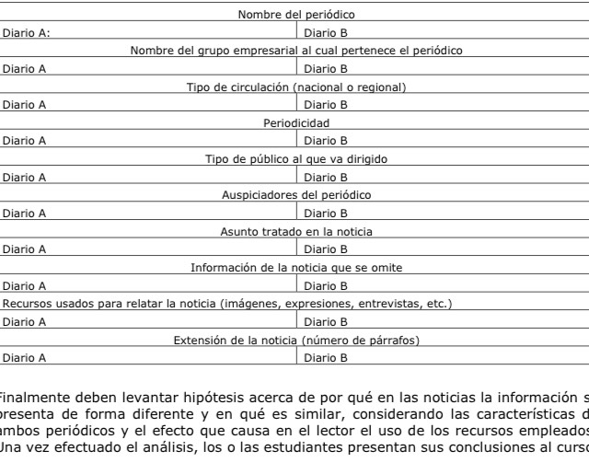

II Después de llenar la tabla, debes hacer un informe de al menos 5 párrafos dónde incorpores los hallazgos que encontraste en dicha tabla. Guíate por esta rúbrica.
CATEGORÍA | 4 | 3 | 2 | 1
LLENADO DE LA TABLA | La tabla está llena en su totalidad de forma correcta | La tabla está llena en su totalidad pero, presenta errores. | La tabla está a la mitad o menos sin errores. | La tabla está a la mitad o menos con errores.
HIPÓTESIS | La hipótesis se expresa de forma clara en el informe. | Aparece una hipótesis pero, está difusa | La hipótesis está a medias o sin desarrollar. | No se presenta hipótesis
INFORME | El informe incorpora las comparaciones extraídas de las noticias vistas | El informe incorpora la mitad de las comparaciones extraídas de las noticias vistas. | El informe incorpora menos de la mitad de las comparaciones extraídas de las noticias vistas. | El informe no incorpora las comparaciones descubiertas.
INFORME | El informe incorpora el uso de los recursos empleados. | El informe incorpora la mitad de los usos de los recursos empleados. | El informe incorpora menos de la mitad de los usos de los recursos empleados. | El informe no incorpora el uso de los recursos empleados.

